# 制作树形菜单

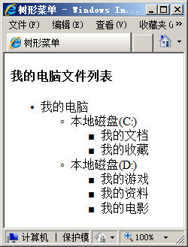

# 制作易趣商品列表页面

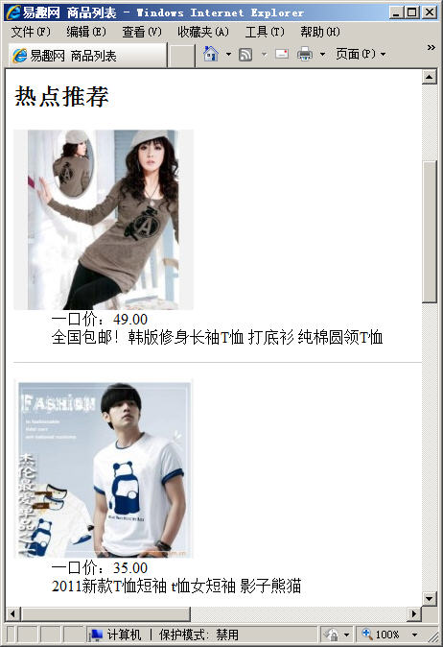

# 制作考试界面

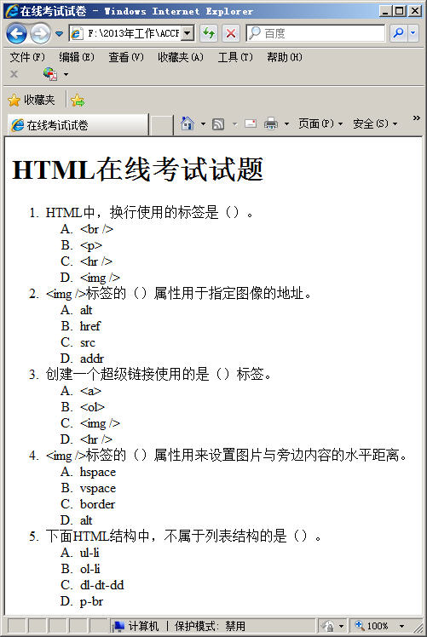

# 写一个注册提交界面（自己想做成什么样子都可以，考审美）

必须含有文本输入，单选框，多选框，下拉选择，多行文本，提交按钮，重置按钮，取消按钮，放入表单中

**学习html5，并完成下列练习**

# 实现视频播放



# 当点击相应按钮，视频实现对应动作

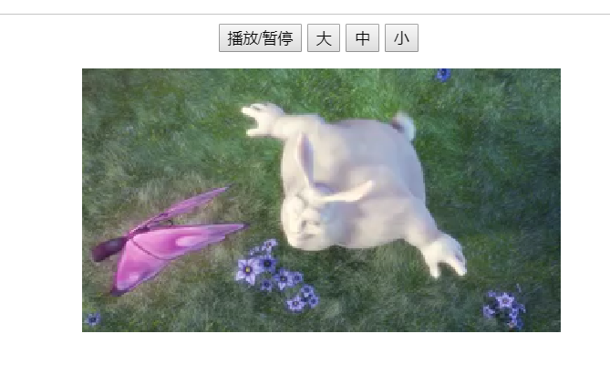

# 把图片拖拽到矩形框中

